TRƯỜNG ĐẠI HỌC CÔNG NGHỆ SÀI GÒN **KHOA CÔNG NGHỆ THÔNG TIN**---oOo---

**THỰC TẬP CHUYÊN NGÀNH**

Tên đề tài:

**XÂY DỰNG WEBSITE BÁN LEN SỢI**

Người hướng dẫn: **ThS. Trần Quốc Trường**

Sinh viên thực hiện: **Võ Thị Ngọc Huyền**

TP. HỒ CHÍ MINH – 2025

**LỜI CẢM ƠN!**

Trước tiên, cho phép em được bày tỏ lòng biết ơn đến tất cả các cá nhân, tổ chức, ban giám hiệu cùng toàn thể Thầy, Cô của Trường đại Học Công Nghệ Sài Gòn khoa Công Nghệ Thông Tin đã tạo điều kiện hỗ trợ, giúp đỡ em trong suốt quá trình học tập và nghiên cứu đề tài này. Trong suốt thời gian từ khi bắt đầu học tập tại trường đến nay, em đã nhận được rất nhiều sự quan tâm, giúp đỡ của quý Thầy, Cô và bạn bè.

Kế đến, em xin gửi đến Thầy Trần Quốc Trường lời cảm ơn sâu sắc, cảm ơn thầy đã tận tình hướng dẫn cho em trong suốt thời gian thực hiện luận văn. Cảm ơn Thầy đã giúp đỡ, đưa ra hướng đi, tận tình chỉ dạy, nhận xét và chỉnh sửa từng sai sót để em có thể hoàn thiện luận văn này một cách trọn vẹn nhất. Cảm ơn Thầy vì những công sức Thầy đã bỏ ra để có thể truyền đạt cho em những kiến thức mới,

Trong quá trình thực hiện luận văn, em đã cố gắng tìm hiểu và trao dồi những kiến thức mới để có thể hoàn thành tốt đồ án của mình. Tuy nhiên, vẫn sẽ còn nhiều sai sót. Em rất mong nhận được những ý kiến đóng góp quý báu của Thầy để kiến thức của em trong lĩnh vực này được hoàn thiện hơn, đồng thời có điều kiện bổ sung, nâng cao kiến thức của mình. Sự giúp đỡ của và hướng dẫn của Thầy không chỉ là bài học, là kỉ niệm quý báu trong đời sinh viên mà còn là nguồn động viên lớn cho sự phát triển của em trong học tập và sự nghiệp tương lai.

Cuối cùng, em xin chúc những điều tốt đẹp nhất sẽ đến với mọi người. Một lần nữa, em xin chân thành cảm ơn!

**Trân trọng!**

**MỤC LỤC**

Chương 1: GIỚI THIỆU 5

1.1. ĐẶT VẤN ĐỀ, MỤC TIÊU CỦA LUẬN VĂN 5

1.1.1. Đặt vấn đề 5

1.1.2. Mục tiêu của luận văn 5

1.2. NHỮNG THÁCH THỨC CẦN GIẢI QUYẾT 6

1.3. NỘI DUNG, PHẠM VI THỰC HIỆN 7

1.3.1. Nội dung thực hiện 7

1.3.2. Phạm vi thực hiện 8

1.4. KẾT QUẢ CẦN ĐẠT 8

Chương 2: PHƯƠNG PHÁP THỰC HIỆN 10

2.1. CÁC HỆ THỐNG TƯƠNG TỰ 10

2.2. CÔNG NGHỆ SỬ DỤNG 16

2.3. PHÂN TÍCH YÊU CẦU 17

2.3.1. Các quy trình, nghiệp vụ 17

2.3.2. Sơ đồ UML 17

**MỤC LỤC CÁC HÌNH VẼ**

Hình 2-1: Giao diện Trang chủ của website Len sợi Liên Hồ 10

Hình 2-2: Giao diện chức năng đăng nhập/đăng ký tài khoản 11

Hình 2-3: Giao diện Đăng ký tài khoản của website Len sợi Liên Hồ 12

Hình 2-4: Giao diện tài khoản của người dùng 13

Hình 2-5: Giao diện mục Khuyến mãi của website Len sợi Liên Hồ 13

Hình 2-6: Giao diện chi tiết của một sản phẩm 14

Hình 2-7: Giao diện giỏ hàng khi thêm sản phẩm vào giỏ hàng 15

Hình 2-8: Giao diện Thanh toán của website Len sợi Liên Hồ 15

Hình 2-9: Sơ đồ quy trình đăng nhập/đăng ký 17

Hình 2-10: Sơ đồ quy trình xem và tìm kiếm sản phẩm 17

Hình 2-11: Sơ đồ quy trình quản lý giỏ hàng 17

Hình 2-12: Sơ đồ quy trình đặt hàng 17

Hình 2-13: Sơ đồ quy trình thanh toán 17

Hình 2-14: Sơ đồ quy trình giao hàng 17

Hình 2-15: Sơ đồ quy trình đánh giá sản phẩm 17

Hình 2-16: Sơ đồ quy trình quản trị sản phẩm 17

Hình 17: Sơ đồ quy trình quản lý đơn hàng 17

Hình 2-18: Sơ đồ quy trình quản lý người dùng 17

Hình 2-19: Sơ đồ D0 17

Hình 2-20: Sơ đồ D1 18

Hình 2-21: Sơ đồ D2 - Xử lý đơn hàng 18

Hình 2-22: Sơ đồ D2 - Thanh toán 19

Hình 2-23: Sơ đồ D2 - Quản lý giỏ hàng 19

Hình 2-24: Sơ đồ D2 - Quản lý sản phẩm 20

Hình 2-25: Sơ đồ D2 - Quản lý khách hàng 21

Hình 26: Sơ đồ ERD 22

# Chương 1**: GIỚI THIỆU**

## **ĐẶT VẤN ĐỀ, MỤC TIÊU CỦA LUẬN VĂN**

* + 1. **Đặt vấn đề**

Trong thời đại phát triển hiện nay, nhu cầu mua sắm của con người cũng được nâng cao. Các trung tâm thương mại, thương mại điện tử đua nhau mọc lên, và phát triển một cách chóng mặt, đóng vai trò quan trọng trong việc kinh doanh. Từ đó việc mua sắm trực tuyến trở thành một hoạt động phổ biến và không thể thiếu trong việc sinh hoạt của người tiêu dung, nó giúp người tiêu dùng tiết kiệm thời gian, dễ dàng so sánh sản phẩm về nhiều phương diện như hình thức, giá cả, đánh giá… và nhận hàng tận nơi mà không cần phải ra ngoài để mua sắm.

Trong đó, len sợi là mặt hàng có nhu cầu cao trong cộng đồng những người yêu thích handmade, đan móc và may vá,… Tuy nhiên, hiện nay việc tìm kiếm các loại len sợi chất lượng, đa dạng màu sắc và dụng cụ đi kèm vẫn còn gặp nhiều khó khăn, đặc biệt là đối với khách hàng ở xa các thành phố lớn.

Xuất phát từ nhu cầu thực tế đó, em đã quyết định xây dựng website bán len sợi trực tuyến, nhằm tạo ra một kênh mua bán tiện lợi, hiện đại, chất lượng và thân thiện cho người dùng. Website không chỉ giúp người tiêu dùng dễ dàng lựa chọn sản phẩm mà còn hỗ trợ người bán trong việc quản lý hàng hóa, đơn hàng và khách hàng hiệu quả hơn.

* + 1. **Mục tiêu của luận văn**

Đề tài “Xây dựng ứng dụng web bán len sợi” được em thực hiện với mục tiêu chính là xây dựng và phát triển một hệ thống thương mại điện tử trực tuyến chuyên về kinh doanh len sợi kèm theo các dụng cụ đan móc và đồ handmande, đáp ứng nhu cầu mua sắm tiện lợi, nhanh chóng và uy tín trong môi trường xã hội phát triển vượt trội như hiện nay.

Mục tiêu của luận văn không chỉ dừng lại ở việc xây dựng một website có khả năng hiển thị sản phẩm và hỗ trợ mua bán trực tuyến, mà còn hướng tới việc tạo ra một nền tảng giao dịch thông minh, thân thiện, có tính ứng dụng thực tế cao, góp phần thúc đẩy quá trình chuyển đổi số trong ngành hàng thủ công – handmade.

Cụ thể, đề tài hướng đến các định hướng chính như sau:

* Ứng dụng công nghệ web hiện đại để xây dựng một website thương mại điện tử hoạt động ổn định, có thể mở rộng và dễ bảo trì.
* Tạo môi trường mua sắm trực tuyến thân thiện, trực quan, giúp người dùng dễ dàng tìm kiếm, lựa chọn sản phẩm phù hợp với nhu cầu (loại len, màu sắc, kích cỡ, chất liệu, xuất xứ...).
* Hỗ trợ người bán trong việc quản lý sản phẩm, đơn hàng, kho hàng, khách hàng, và thống kê doanh thu, giúp tiết kiệm thời gian và nâng cao hiệu quả kinh doanh.
* Nâng cao trải nghiệm người dùng (UX/UI) thông qua giao diện hiện đại, tương thích trên nhiều thiết bị (máy tính, máy tính bảng, điện thoại di động).
  1. **NHỮNG THÁCH THỨC CẦN GIẢI QUYẾT**

Trong quá trình tìm hiểu và thực hiện đề tài, em đã gặp phải một số thách thức đóng vai trò quan trọng trong việc xây dưng nên web bán len sợi. Em đã tìm hiểu và chia những thách thức này thành hai thách thức chính:

* **Thách thức về kỹ thuật:** là những khó khăn, vấn đề mà người phát triển hoặc người thực hiện dự án phải đối mặt liên quan đến công nghệ, phần mềm, phần cứng, hệ thống hoặc quy trình kỹ thuật để đảm bảo sản phẩm hoạt động đúng chức năng, hiệu quả và ổn định. Đối với ứng dụng web bán len sợi , một số thách thức về kỹ kỹ thuật bao gồm:
* **Quản lý dữ liệu và kho hàng:** Theo dõi số lượng, loại, màu sắc, kích cỡ sản phẩm; cập nhật tồn kho tự động khi có đơn hàng.
* **Hiệu suất và tốc độ hệ thống:** Website phải tải nhanh, xử lý nhiều sản phẩm cùng lúc, tối ưu cơ sở dữ liệu.
* **Tích hợp thanh toán và bảo mật:** Kết nối các cổng thanh toán trực tuyến, đảm bảo dữ liệu khách hàng và giao dịch được bảo vệ.
* **Tương thích đa thiết bị:** Giao diện hiển thị tốt trên máy tính, tablet, điện thoại, đảm bảo trải nghiệm người dùng mượt mà.
* **Quản lý triển khai và version:** Sử dụng hệ thống quản lý mã nguồn, triển khai web trên server hoặc cloud, xử lý các lỗi phát sinh khi chạy hệ thống.
* **Thách thức về nghiệp vụ:** là những khó khăn, vấn đề phát sinh liên quan đến quy trình, nghiệp vụ kinh doanh hoặc hoạt động vận hành mà dự án hoặc sản phẩm cần thực hiện đúng và hiệu quả. Đây là những thách thức không chỉ liên quan đến kỹ thuật mà còn liên quan đến cách hoạt động thực tế của doanh nghiệp hoặc tổ chức, đảm bảo phần mềm phục vụ đúng nhu cầu nghiệp vụ. Một số thách thức về nghiệp vụ xuất hiện trong đề tài này là:
* Mô phỏng quy trình bán hàng chính xác: Từ đặt hàng, xác nhận, giao hàng, thanh toán đến hủy đơn, cần phản ánh đúng thực tế để hệ thống vận hành trơn tru.
* Quản lý khách hàng và marketing: Lưu trữ và phân loại thông tin khách hàng, triển khai các chương trình khuyến mãi, coupon, marketing tự động để tăng doanh số.
* Báo cáo và phân tích kinh doanh: Tạo báo cáo doanh thu, sản phẩm bán chạy, tồn kho sao cho trực quan, dễ hiểu và hỗ trợ ra quyết định.
* Tuân thủ quy định và bảo mật dữ liệu nghiệp vụ: Đảm bảo thông tin khách hàng và giao dịch tuân thủ các quy định pháp lý, bảo vệ quyền lợi của doanh nghiệp và khách hàng.



## **NỘI DUNG, PHẠM VI THỰC HIỆN**

1. 3. 1. **Nội dung thực hiện**

Đề tài “Xây dựng ứng dụng web bán len sợi” tập trung triển khai một chuỗi các hoạt động từ khảo sát, phân tích đến thiết kế và xây dựng hệ thống. Trước hết, em đã tiến hành khảo sát thị trường len sợi và nhu cầu mua sắm của người dùng để xác định rõ các yêu cầu cần có cho ứng dụng. Dựa trên đó, em phân tích các quy trình nghiệp vụ như xem sản phẩm, đặt hàng, quản lý kho và xử lý đơn hàng nhằm đảm bảo hệ thống đáp ứng đúng nhu cầu thực tế.

Tiếp theo, nhóm tiến hành thiết kế tổng thể kiến trúc hệ thống bao gồm thiết kế cơ sở dữ liệu, thiết kế sơ đồ thực thể (ERD) và giao diện người dùng. Giao diện được định hướng theo phong cách nhẹ nhàng, phù hợp với ngành hàng thủ công và giúp người dùng thao tác dễ dàng trên nhiều thiết bị.

Trong quá trình xây dựng hệ thống, nhóm phát triển các chức năng dành cho khách hàng như đăng ký, đăng nhập, xem sản phẩm, tìm kiếm – lọc sản phẩm, thêm vào giỏ hàng và đặt hàng. Người dùng cũng có thể xem lịch sử mua hàng và đánh giá sản phẩm sau khi nhận. Đối với quản trị viên, hệ thống hỗ trợ quản lý sản phẩm, danh mục, đơn hàng, người dùng và kho hàng, đồng thời cung cấp khả năng cập nhật tình trạng đơn và điều chỉnh số lượng tồn kho khi cần thiết.

Sau khi hoàn thiện các chức năng, nhóm tiến hành tích hợp cơ sở dữ liệu, kiểm tra tính bảo mật và thử nghiệm toàn bộ hệ thống. Cuối cùng, nhóm thực hiện các bước kiểm thử về chức năng, giao diện và hiệu năng cơ bản nhằm đánh giá mức độ ổn định của ứng dụng, từ đó đưa ra nhận xét tổng quan, hạn chế và hướng phát triển trong tương lai.

* + 1. **Phạm vi thực hiện**

Phạm vi của đề tài tập trung vào việc xây dựng một ứng dụng web bán len sợi với các chức năng cốt lõi, hướng đến hai nhóm người dùng chính là khách hàng và quản trị viên. Hệ thống cho phép khách hàng xem thông tin sản phẩm, tìm kiếm, lọc theo nhu cầu, thêm vào giỏ hàng và đặt mua. Quản trị viên có thể thực hiện các thao tác quản lý như thêm/ sửa/xóa sản phẩm, kiểm soát đơn hàng và quản lý người dùng.

Đề tài chỉ triển khai các chức năng cơ bản phục vụ hoạt động mua bán trực tuyến nên chưa yêu cầu tích hợp các dịch vụ nâng cao như thanh toán trực tuyến thật (VNPay, Momo), kết nối đơn vị vận chuyển hay các hệ thống gợi ý sản phẩm tự động. Các chức năng này có thể xem như hướng mở rộng trong tương lai nếu hệ thống được phát triển thêm. Hệ thống chỉ cho phép giao hàng trong phạm vi cho phép, hủy đơn khi vượt phạm vi cho phép.

Về mặt kỹ thuật, em đã lựa chọn các công nghệ phù hợp với khả năng triển khai trong khuôn khổ đồ án như HTML/CSS/JavaScript cho phần giao diện và NodeJS/Express cho phần backend. Dữ liệu được quản lý bằng MySQL. Website được triển khai trên môi trường local hoặc hosting đơn giản để phục vụ kiểm thử và trình bày. Phạm vi cũng giới hạn ở mức đáp ứng đúng yêu cầu đề tài mà không mở rộng sang các dịch vụ phức tạp ngoài khả năng thực hiện trong thời gian luận văn.



## **KẾT QUẢ CẦN ĐẠT**

Kết quả cần đạt của đề tài “Xây dựng ứng dụng web bán len sợi” là hướng đến việc hoàn thiện một hệ thống web có khả năng đáp ứng đầy đủ các yêu cầu của một cửa hàng kinh doanh len sợi hiện đại. Kết quả mong đợi đầu tiên là xây dựng được một giao diện website trực quan, thân thiện với người dùng và mang tính thẩm mỹ cao. Giao diện cần thể hiện được phong cách mềm mại, gần gũi của ngành hàng len sợi, đồng thời đảm bảo tính nhất quán, bố cục rõ ràng và khả năng hiển thị tốt trên nhiều thiết bị (PC, tablet, mobile).

Về mặt chức năng, hệ thống cần hoàn thiện đầy đủ các tính năng cơ bản của một website thương mại điện tử. Bao gồm: trang chủ giới thiệu sản phẩm nổi bật, trang danh mục sản phẩm theo loại len, màu sắc, chất liệu; trang chi tiết sản phẩm với hình ảnh, mô tả và giá bán. Hệ thống cũng phải hỗ trợ giỏ hàng, thanh toán, đăng ký – đăng nhập người dùng, quản lý tài khoản và lịch sử đơn hàng. Ngoài ra, website cần được trang bị chức năng tìm kiếm, lọc sản phẩm và hiển thị đánh giá từ khách hàng để nâng cao trải nghiệm mua sắm.

Bên cạnh chức năng người dùng, hệ thống còn cần hoàn thành trang quản trị dành cho nhân viên hoặc chủ shop. Module quản trị phải cho phép quản lý sản phẩm, cập nhật kho hàng, xử lý đơn đặt hàng, theo dõi doanh thu và quản lý danh mục. Đây là một trong những kết quả quan trọng giúp người quản lý tối ưu hoá quy trình kinh doanh và vận hành cửa hàng một cách hiệu quả.

Cuối cùng, đề tài cần đạt được kết quả về mặt kỹ thuật như áp dụng đúng công nghệ được chọn (HTML/CSS, JavaScript, Node.js, Express, MySQL). Đồng thời, hệ thống phải đảm bảo hoạt động ổn định, xử lý dữ liệu chính xác và đạt độ bảo mật cơ bản. Tất cả những yếu tố trên góp phần chứng minh năng lực thực hiện của nhóm và tạo ra một sản phẩm có khả năng triển khai thực tế cho các cửa hàng len sợi.

# Chương 2: **PHƯƠNG PHÁP THỰC HIỆN**

* 1. **CÁC HỆ THỐNG TƯƠNG TỰ**
* **Hệ thống website bán các sản phẩm và công cụ handmade “Len sợi Liên Hồ”**

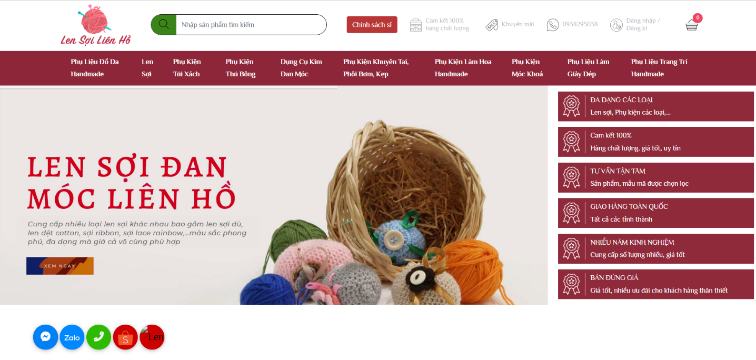Ở phần này em xin được phép tham khảo website bán len sợi của “***Len sợi Liên Hồ”*** (<https://lensoilienho.com/len-soi>) với hơn 10 năm kinh nghiệm trong lĩnh vực handmade, và đã chính thức hoạt động được 4 năm. Trang web này có đầy đủ chức năng và yêu cầu cần có của một trang web bán len sợi trực tuyến.

**Hình 2-1**: Giao diện Trang chủ của website Len sợi Liên Hồ

Giao diện Trang chủ của website “**Len sợi Liên Hồ”** được thiết kế theo phong cách thân thiện và ấm áp, có giao diện trực quan, dễ nhìn, tạo cảm giác gần gũi, nhẹ nhàng phù hợp với đặc thù của ngành thủ công – len, sợi, dụng cụ đan móc.

Khi người dùng nhấn vào mục Trang chủ, màn hình sẽ hiện lên giao diện của Trang chủ website, gồm có các banner chạy qua lại giới thiệu các quảng cáo về sản phẩm, địa chỉ và thông tin liên hệ của cửa hàng, và các thông tin liên quan đến vận chuyển, các chương trình khuyến mãi mà cửa hàng đang có.

Ở phần đầu trang (header), website bố trí logo nằm bên trái, giúp nhận diện thương hiệu ngay khi người dùng truy cập. Bên cạnh là thanh tìm kiếm nổi bật ở giữa, hỗ trợ người dùng nhập nhanh tên sản phẩm. Bên phải là các tiện ích như: chính sách đổi trả, cam kết hàng chất lượng, hotline liên hệ và khu vực đăng ký/đăng nhập – tất cả đều được trình bày gọn gàng theo dạng icon kết hợp chữ, tạo cảm giác hiện đại và dễ thao tác.

Ngay dưới header là thanh menu điều hướng ngang, chia theo từng nhóm sản phẩm như: Len, Phụ kiện, Dụng cụ kim móc, Phụ kiện làm hoa,... Mỗi danh mục được đặt cách đều, giúp người dùng dễ dàng tìm đúng nhóm mặt hàng mà mình cần. Màu nền menu hài hòa với tổng thể, đồng thời chữ trắng nổi bật giúp tăng khả năng đọc.

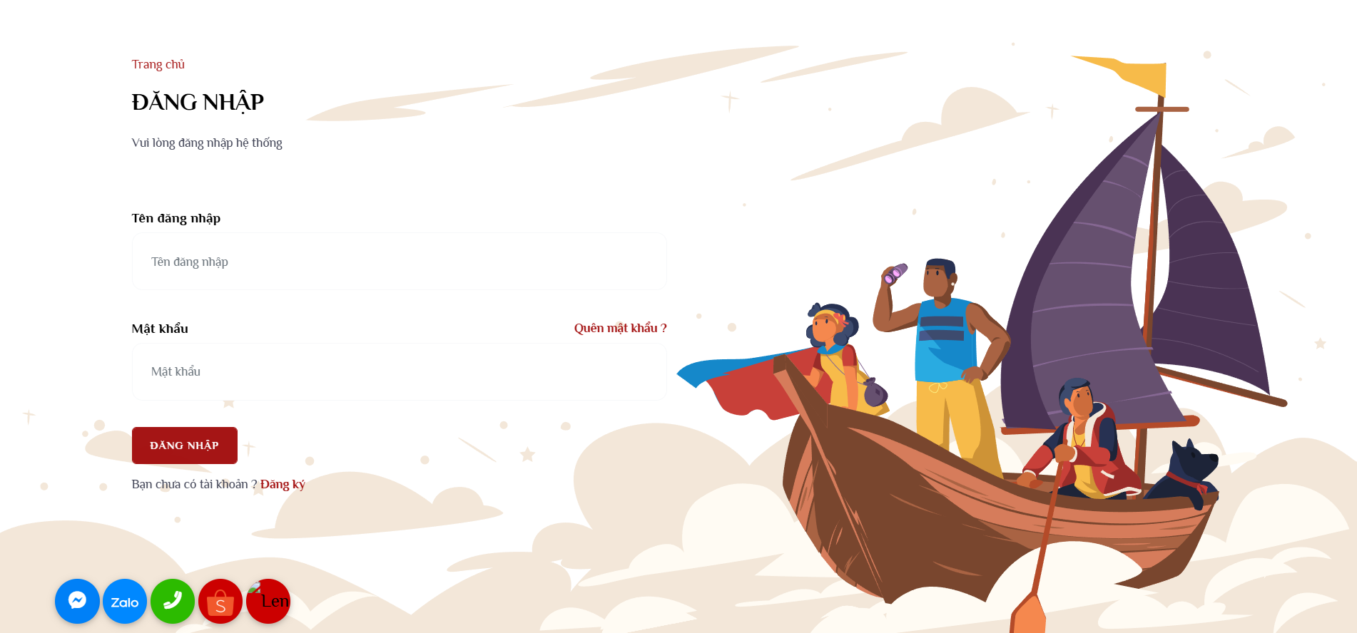

**Hình 2-2**: Giao diện chức năng đăng nhập/đăng ký tài khoản

Khi người dùng nhấp chuột vào mục đăng nhập/đăng ký có trên màn hình, ngay lập tức giao diện của chức năng đăng nhập/đăng ký tài khoản sẽ được hiện ra (Hình 2). Nội dung của giao diện này có đầy đủ các chức năng mà một trang đăng nhập/đăng ký tài khoản cần có, bao gồm Tên đăng nhập, mật khẩu – quên mật khẩu, gợi ý cho người dùng đăng ký tài khoản nếu chưa có tài khoản.

Giao diện của trang đăng nhập/đăng ký được trình bày đơn giản nhưng tinh tế, đẹp mắt, gọn gàng, dễ hiểu khi phân cha bố cục thành hai phần gồm phần biểu mẫu đăng nhập/đăng ký nằm ở bên trái còn phần hình ảnh minh họa nằm ở bên phải, và hình ảnh minh họa còn vô cùng sáng tạo, mang đến cho người dùng trải nghiệm thú vị, sự thích thú.

Ở góc dưới bên trái màn hình, hệ thống đặt các icon liên hệ nhanh như Facebook, Zalo, Messenger. Các nút này được thiết kế dạng tròn nhiều màu tươi sáng, tạo điểm nhấn sinh động và hỗ trợ người dùng liên hệ, hỗ trợ kỹ thuật, hoặc cần giải đáp thắc mắc trong quá trình đăng nhập.

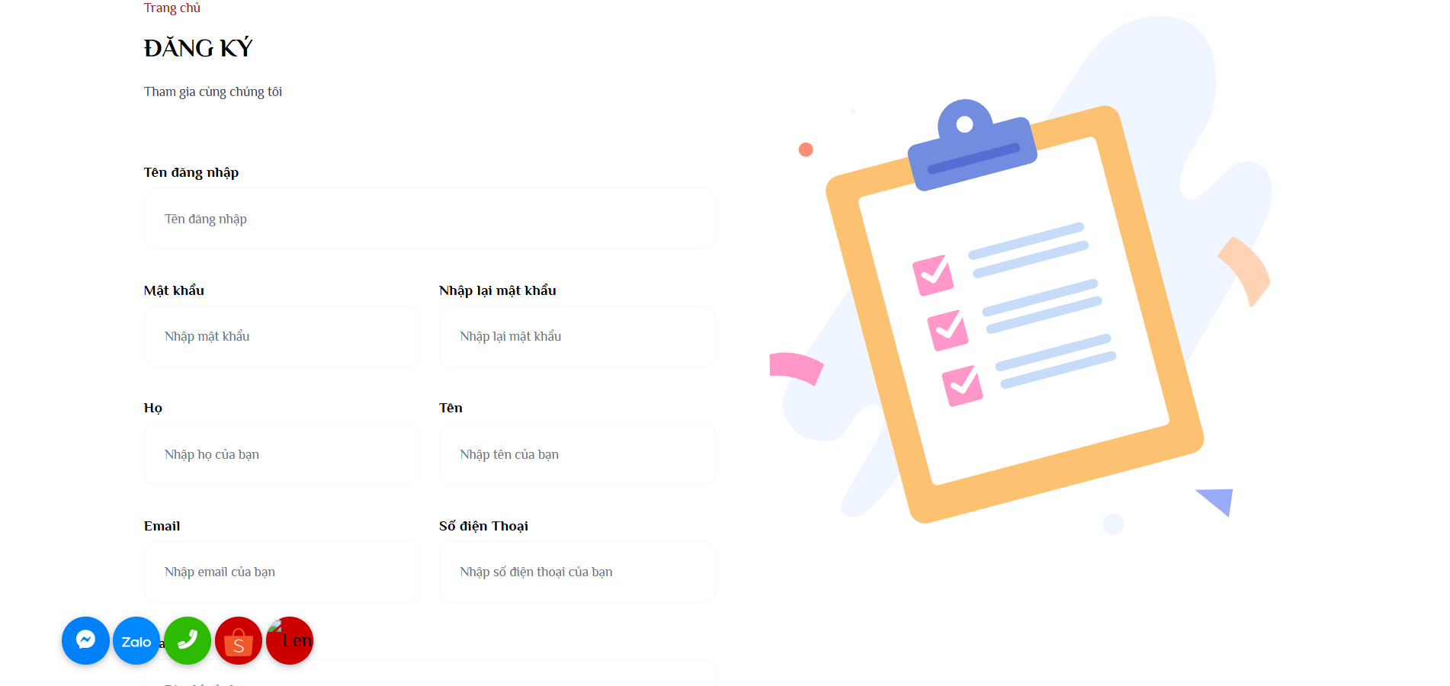

**Hình 2-3**: Giao diện Đăng ký tài khoản của website Len sợi Liên Hồ

Trong trường hợp người dùng chưa có tài khoản, họ sẽ phải đăng ký tài khoản để có thể tiến hành mua hàng, do đó người dùng sẽ nhấn vào phần Đăng ký được gợi ý trên màn hình giao diện Đăng nhập/Đăng ký. Sau khi nhấp vào, màn hình sẽ hiển thị ra giao diện đăng ký tài khoản (Hình 2-3).

Giao diện được thiết kế với màu sắc pastel nhẹ nhàng, đáng yêu, dễ gây sự thu hút đối với người dùng. Giao diện đăng ký tài khoản sẽ yêu cầu người dùng nhập các thông tin cần thiết cho một khách hàng như: Tên đăng nhập, mật khẩu, họ và tên đầy đủ của người dùng, email, số điện thoại và địa chỉ của người dùng. Các thông tin này sẽ được lưu vào hệ thống dữ liệu của website để dễ dàng quản lý và đảm bảo tính bảo mật về thông tin của khách hàng.

Sau khi đăng ký tài khoản thành công, màn hình sẽ chuyển sang giao diện thông tin cá nhân của người dùng, để người dùng có thể xem lại thông tin mình đã nhập, và trong trang này người dùng có thể cập nhật lại thông tin của mình nếu muốn hoặc sửa đổi nếu có sai sót. Ở trang này người dùng có thể thực hiện các tháo tác như đổi mật khẩu, đăng xuất, theo dõi tiến trình của đơn hàng và điểm thưởng của tài khoản (Hình 2-4).

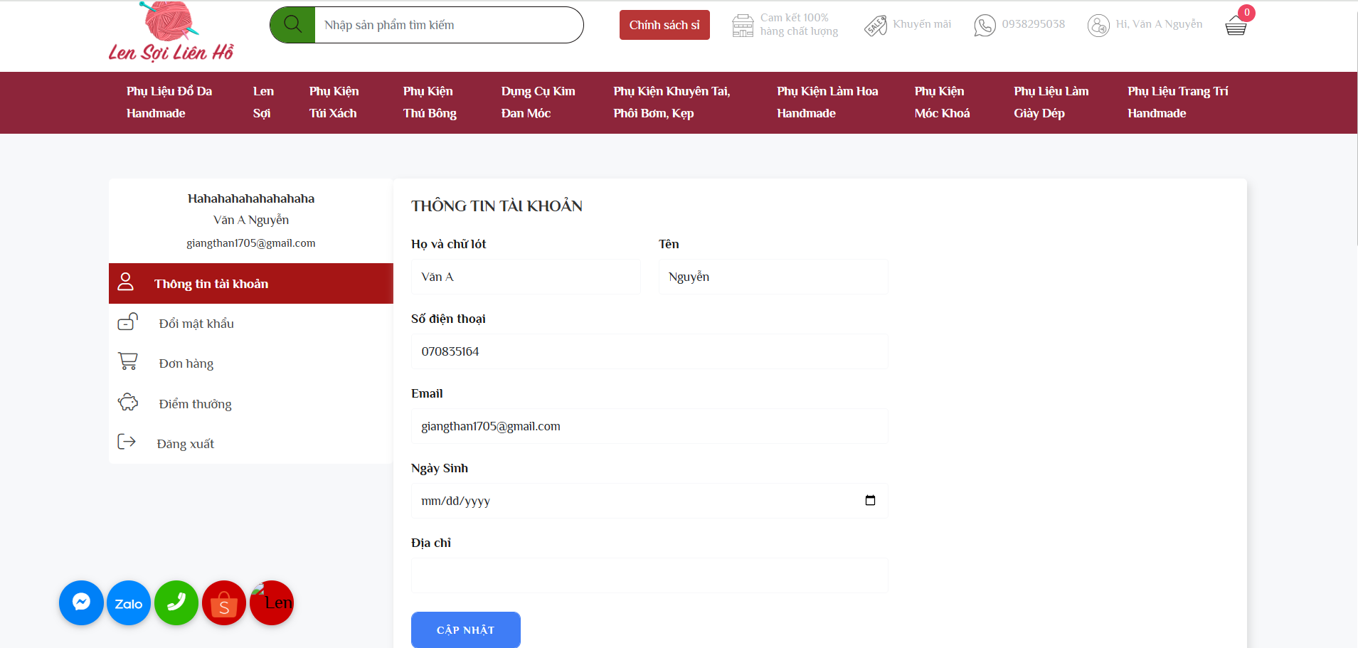

**Hình 2-4**: Giao diện tài khoản của người dùng

Kế tiếp là mục Khuyến mãi của website ***“Len sợi Liên Hồ”,*** ở phần trang Khuyến mãi, phần đầu của giao diện giống y như Trang chủ, nhưng khi người dùng kéo xuống màn hình sẽ hiện lên giao diện các sản phẩm đang trong thời gian giảm giá, kéo xuống thêm nữa người dùng sẽ nhìn thấy được danh sách các sản phẩm đang được bán chạy, chức năng này gúp người dùng mua sắm tiết kiệm và tiện lợi hơn. Sản phẩm được trình bày dưới dạng lưới 1 hàng với cấu trúc gồm ảnh sản phẩm và thông tin về sản phẩm bên dưới ảnh.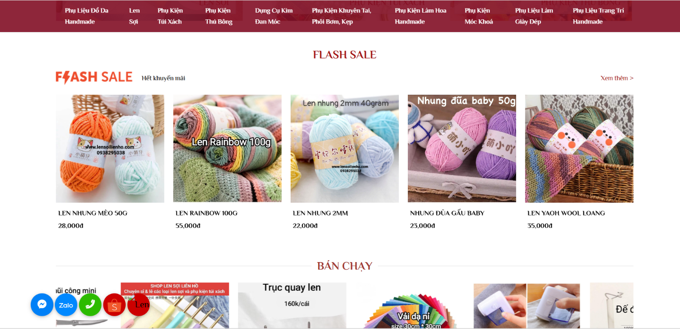

**Hình 2-5**: Giao diện mục Khuyến mãi của website Len sợi Liên Hồ

Ở phần header là thanh menu được cố định khi trang di chuyển, giúp người dùng dễ dàng đi đến các danh mục khác một cách dễ dàng mà không cần phải di chuyển về đầu trang. Đây là một cách tối ưu giao diện một cách thông minh và hiệu quả, tối ưu hóa trải nghiệm người dùng, giúp người dùng tiết kiệm thời gian mua sắm.

Cũng tương tự như phần header, phần footer cuối trang cũng được cố định bằng các icon của các trang mạng xã hội và phương thức liên hệ của cửa hàng. Giúp người dùng có thể liên hệ với cửa hàng một cách nhanh chóng, tiện lợi và dễ dàng.

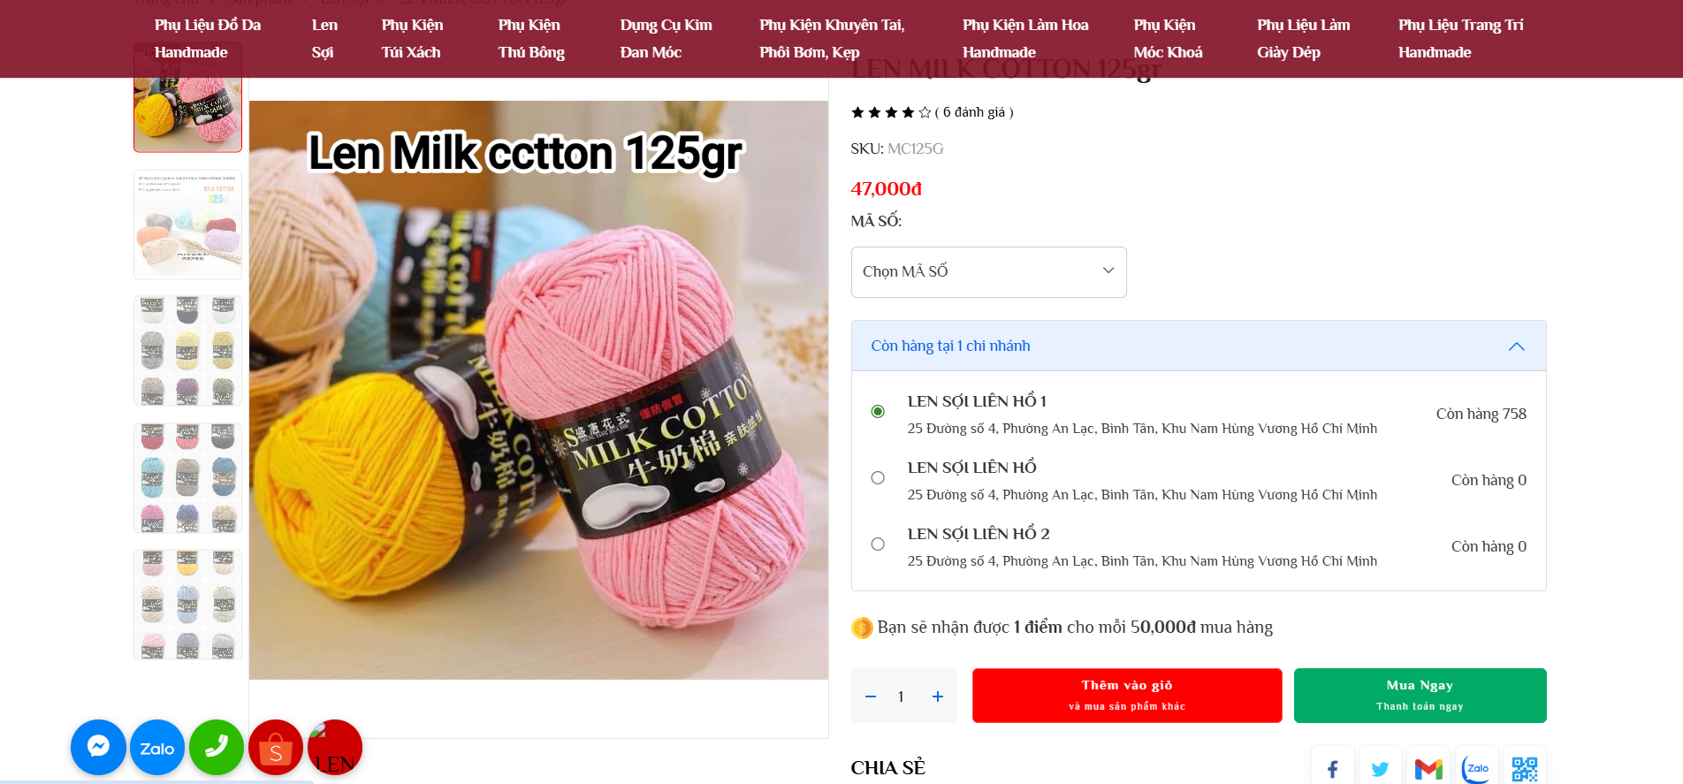

**Hình 2-6**: Giao diện chi tiết của một sản phẩm

Khi ta nhấp chuột vào một sản phẩm bất kỳ có trên giao diện màn hình, thì màn hình sẽ hiển thị lên giao diện chi tiết của một sản phẩm. Ở trong giao diện này, người dùng có thể thấy được ảnh minh họa cho sản phẩm, giá bán, đánh giá về sản phẩm, chinh nhánh nào của cửa hàng còn hàng loại sản phẩm này, xem và chọn màu sắc chi tiết của sản phẩm. Ảnh minh họa của sản phẩm được hiển thị to nhất giúp người dùng dễ dàng quan sát rõ màu sắc, kích thước, và chất lượng của sản phẩm.

Đồng thời, trang chi tiết sản phẩm sẽ cung cấp cho người dùng chức năng thêm sản phẩm vào giỏ hàng, mua ngay sản phẩm này, tăng/giảm số lượng sản phẩm, xem chọn màu sắc chi tiết của sản phẩm. Người dùng có thể thêm sản phẩm vào giỏ hàng nếu thích và muốn mua sắm thêm, hoặc có thể chọn mua ngay nếu không cần suy nghĩ mua thêm sản phẩm nào khác.

Khi người dùng đã lựa chọn xong và thêm đầy đủ sản phẩm cần thiết vào giỏ hàng thì theo quán tính họ sẽ đi đến giỏ hàng và tiến hành đặt hàng. Do đó, khi người dùng nhấp vào biểu tượng giỏ hàng trên Trang chủ, màn hình sẽ hiển thị theo các đẩy ra một khung giao diện giỏ hàng phía bên góc phải của màn hình, khi thêm sản phẩm vào giỏ hàng, màn hình sẽ hiển thị ra giao diện giỏ hàng khi đã thêm sản phẩm, đồng thời màn hình sẽ nhảy ra một thông báo để thông báo cho người dùng biết rằng họ vừa mới thêm thành công một sản phẩm vào giỏ hàng (Hình 2-7).

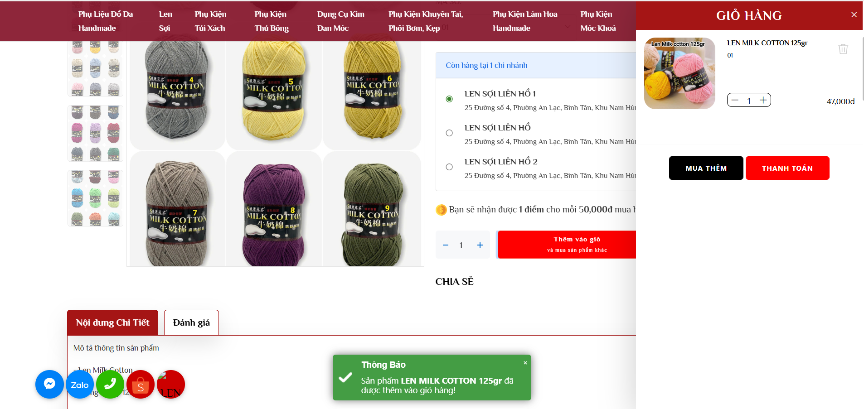

**Hình 2-7**: Giao diện giỏ hàng khi thêm sản phẩm vào giỏ hàng

Sau khi đã mua sắm xong, người dùng sẽ tiến hành thanh toán, để thanh toán, người dùng phải nhấn vào nút THANH TOÁN trong giao diện giỏ hàng, khi đó màn hình sẽ chuyển sang giao diện Thanh toán của website. Trên màn hình (Hình 8) là giao diện hướng dẫn người dùng cách để thanh toán đơn hàng trên website “Len sợi Liên Hồ”. Website đưa ra cho người dùng ba lựa chọn phương thức thanh toán: ngân hàng, ví điện tử, COD. Dựa vào đó mà người dùng có thể lựa chọn phương thức thanh toán phù hợp.

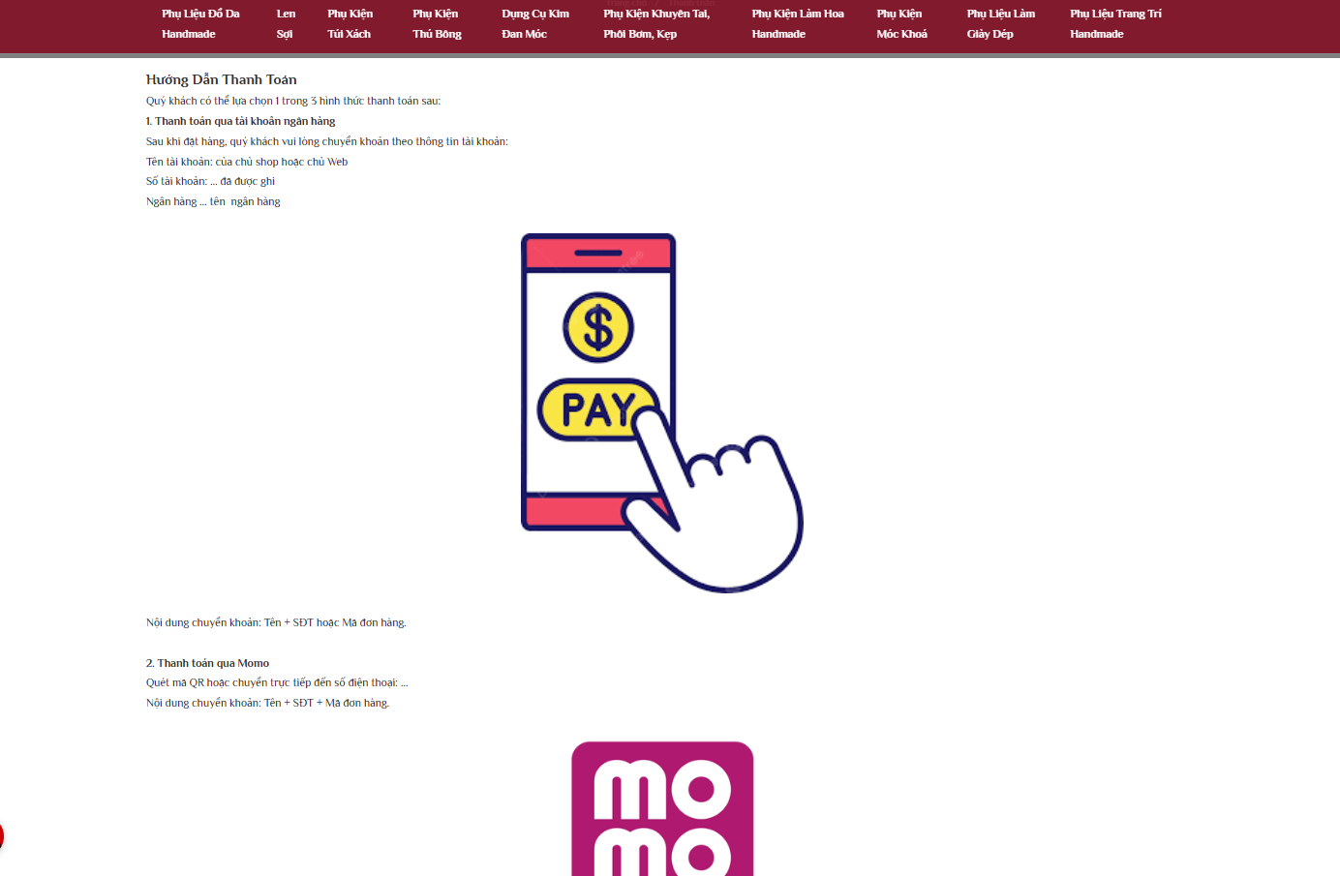

**Hình 2-8**: Giao diện Thanh toán của website Len sợi Liên Hồ

* **Đánh giá**
* **Ưu điểm:**
* Giao diện bắt mắt, dễ nhìn, bố cục rõ ràng, sản phẩm được trình bày rõ ràng, hình ảnh sản phẩm có chất lượng tốt giúp người dùng dễ dàng quan sát.
* Các danh mục sản phẩm được phân loại khá rõ như len, sợi, kim móc, phụ liệu thủ công,… giúp người dùng dễ dàng tìm kiếm mặt hàng phù hợp.
* Hỗ trợ tài khoản khách hàng, chương trình ưu đãi giảm giá khi đăng ký và hệ thống giỏ hàng – đặt hàng online, tạo trải nghiệm thuận tiện và chuyên nghiệp.
* Bên cạnh đó, cửa hàng Len Sợi Liên Hồ đã có thương hiệu và địa chỉ thật tại TP.HCM, nên website cũng thừa hưởng uy tín từ cửa hàng vật lý, giúp khách hàng an tâm hơn khi đặt hàng.
* **Nhược điểm:**
* Thứ nhất, giao diện và tốc độ tải trang đôi khi chưa được tối ưu, đặc biệt trên thiết bị di động, khiến trải nghiệm người dùng không thật sự mượt mà.
* hứ hai, phần mô tả sản phẩm còn thiếu tính chi tiết và chưa cung cấp đầy đủ thông tin như thành phần len, kích thước sợi, độ dày hay ứng dụng, điều này gây khó khăn cho khách hàng khi so sánh và chọn loại len phù hợp.
* Ngoài ra, website chưa có hệ thống đánh giá – bình luận sản phẩm, làm giảm độ tin cậy với người mua mới. Một số tính năng nâng cao như lọc sản phẩm theo màu sắc, chất liệu, giá hoặc quản lý kho hàng trực tuyến vẫn còn hạn chế.



## **CÔNG NGHỆ SỬ DỤNG**

Để thực hiện và hoàn thành đề tài “Xây dựng ứng dụng web bán len sợi” em đã chọn và sử dụng một số công nghệ mà em biết và đã được học, cụ thể như sau:

* *Frontend (Giao diện người dùng):*
* HTML: tạo cấu trúc trang web, tạo bố cục cho từng trang (Home, Products, Blog, Pages, Contact, Sign up, Cart)
* CSS: dùng để tạo kiểu và định dạng giao diện: màu sắc, kích thước, layout, reponsive,…
* JavaScript: giúp cho frontend thông minh và linh hoạt hơn, giúp cho trang web có tương tác động như form đăng nhập, tính tổng tiền trong giỏ hàng, hiển thị sản phẩm nổi bật.
* *Backend (là phần chạy trên máy chủ, xử lý dữ liệu, logic nghiệp vụ, lưu trữ, bảo mật):*
* Nodejs: Là môi trường chạy JavaScript phía sever. Trong đề tài này, Nodejs thực hiện thực thi logic xử lý đơn hàng như thêm/sửa, theo dõi trạng thái đơn hàng, giỏ hàng, tài khoản, kết nối và truy vấn cơ sở dữ liệu sản phẩm, lưu hình ảnh sản phẩm,…
* Express.js: là công cụ chính giúp người phát triển xây dựng các chức năng backend cho website, dùng để điều hướng các URL như */products* – lấy danh sách len, */admin/products* – quản lý sản phẩm. Xử lý dữ liệu từ form khách hàng gửi lên, tạo API trả dữ liệu JSON cho frontend, quản lý session để lưu giỏ hàng, xác thực tài khoản khách hàng và admin. Express giúp backend hoạt động rõ ràng, dễ bảo trì, phù hợp với quy mô một shop bán hàng online.
* *Template Engine (Express-Handlebars/EJS)*
* Đề tài này sử dụng Template Engine để render giao diện động từ phía server. Công nghệ này cho phép backend truyền dữ liệu từ cơ sở dữ liệu lên giao diện một cách linh hoạt, đồng thời giúp tái sử dụng các phần layout (header, footer, navbar). Nhờ đó, mà việc phát triển giao diện cũng trở nên nhanh chóng và nhất quán.
* *Database (Cơ sở dữ liệu):*
* Em chọn MySQL – một công nghệ lưu trữ database phổ biến để lưu trữ toàn bộ thông tin của website, MySQL giúp website lưu và truy vấn danh sách sản phẩm, quản lý chi tiết đơn hàng và trạng thái đơn hàng, lưu thông tin người dùng, quản lý dữ liệu admin và phân quyền.



## **PHÂN TÍCH YÊU CẦU**

2. 3. 1. **Các quy trình, nghiệp vụ**

**Quy trình nghiệp vụ đăng ký - đăng nhập - đăng xuất:** Quy trình đăng ký và đăng nhập cho phép người dùng tạo tài khoản và truy cập vào các chức năng của hệ thống. Khi người dùng truy cập vào giao diện đăng ký hoặc đăng nhập, hệ thống yêu cầu cung cấp các thông tin cần thiết như họ tên, email và mật khẩu. Sau khi nhập dữ liệu, hệ thống tiến hành kiểm tra tính hợp lệ và đối chiếu với thông tin đã lưu trong cơ sở dữ liệu. Nếu hợp lệ, hệ thống khởi tạo phiên làm việc và chuyển người dùng đến trang chủ. Chức năng đăng xuất giúp kết thúc phiên làm việc, đảm bảo tính bảo mật cho tài khoản người dùng.

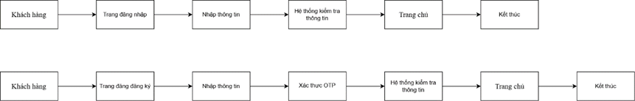

**Hình 2-9:** Sơ đồ quy trình đăng nhập/đăng ký

**Quy trình xem và tìm kiếm sản phẩm:** Quy trình xem và tìm kiếm sản phẩm hỗ trợ khách hàng duyệt qua danh sách các loại len sợi trên website. Khi truy cập vào trang sản phẩm, hệ thống truy vấn dữ liệu từ cơ sở dữ liệu và hiển thị thông tin chi tiết như tên sản phẩm, giá bán, mô tả, màu sắc và hình ảnh minh họa. Người dùng có thể sử dụng các bộ lọc theo chất liệu, trọng lượng, màu sắc hoặc mức giá để tìm kiếm sản phẩm phù hợp. Quy trình này giúp người dùng tiếp cận thông tin nhanh chóng, thuận tiện và nâng cao trải nghiệm mua sắm.



**Hình 2-10**: Sơ đồ quy trình xem và tìm kiếm sản phẩm

**Quy trình quản lý giỏ hàng:** Quy trình quản lý giỏ hàng đóng vai trò trung gian giữa việc xem sản phẩm và bước đặt hàng. Khi khách hàng chọn mua một sản phẩm, hệ thống thêm sản phẩm đó vào giỏ hàng và lưu trữ thông tin trong phiên làm việc hoặc trong cơ sở dữ liệu đối với người dùng đã đăng nhập. Người dùng có thể xem danh sách sản phẩm đã chọn, cập nhật số lượng hoặc xóa sản phẩm không còn nhu cầu. Mỗi thay đổi của giỏ hàng được hệ thống xử lý và cập nhật lại tổng tiền, giúp khách hàng theo dõi chính xác chi phí trước khi tiến hành đặt hàng.



**Hình 2-11**: Sơ đồ quy trình quản lý giỏ hàng

**Quy trình đặt hàng:** Sau khi kiểm tra giỏ hàng, khách hàng tiến hành đặt hàng bằng cách cung cấp thông tin giao hàng bao gồm họ tên, địa chỉ và số điện thoại người nhận. Hệ thống kiểm tra tính hợp lệ của dữ liệu và đối chiếu tồn kho nhằm đảm bảo số lượng sản phẩm đáp ứng yêu cầu. Tổng chi phí đơn hàng được tính toán dựa trên giá sản phẩm và phí vận chuyển. Khi tất cả thông tin hợp lệ, hệ thống tạo mới đơn hàng và lưu vào cơ sở dữ liệu để chuyển sang bước thanh toán. Quy trình đặt hàng giúp đảm bảo rằng đơn hàng được ghi nhận chính xác và đầy đủ.



**Hình 2-12**: Sơ đồ quy trình đặt hàng

**Quy trình thanh toán:** Quy trình thanh toán được thực hiện sau khi khách hàng hoàn tất thông tin đơn hàng. Với phương thức thanh toán khi nhận hàng (COD), hệ thống xác nhận đơn và chuyển sang bước xử lý giao hàng. Trường hợp thanh toán trực tuyến, hệ thống gửi yêu cầu thanh toán đến cổng thanh toán và chờ phản hồi kết quả. Dựa vào kết quả giao dịch, hệ thống cập nhật trạng thái đơn hàng thành “Đã thanh toán” hoặc “Thanh toán thất bại” và thông báo lại cho người dùng. Quy trình đảm bảo tính an toàn, toàn vẹn và minh bạch của giao dịch.



**Hình 2-13**: Sơ đồ quy trình thanh toán

**Quy trình giao hàng:** Quy trình giao hàng bắt đầu khi đơn hàng đã được xác nhận và chuyển sang bộ phận vận chuyển. Đơn vị giao hàng tiếp nhận thông tin và tiến hành vận chuyển theo địa chỉ mà khách hàng cung cấp. Trong quá trình giao hàng, hệ thống cập nhật trạng thái như “đang vận chuyển”, “giao thành công” hoặc “giao thất bại”. Khi giao thành công, trạng thái đơn hàng chuyển sang “Hoàn thành”. Nếu phát sinh lỗi, hệ thống ghi nhận thông tin để tiếp tục xử lý. Quy trình giúp theo dõi tiến độ giao hàng rõ ràng, hỗ trợ khách hàng và quản trị viên nắm bắt kịp thời thông tin.



**Hình 2-14**: Sơ đồ quy trình giao hàng

**Quy trình đánh giá sản phẩm**: Sau khi đơn hàng được giao thành công, khách hàng có thể đánh giá sản phẩm. Hệ thống cho phép nhập số sao và nội dung nhận xét để phản hồi về chất lượng sản phẩm. Thông tin đánh giá được kiểm tra và lưu vào cơ sở dữ liệu, sau đó hiển thị trên trang sản phẩm để hỗ trợ những khách hàng khác tham khảo. Quy trình này giúp cải thiện chất lượng dịch vụ và tăng mức độ uy tín của sản phẩm.



**Hình 2-15**: Sơ đồ quy trình đánh giá sản phẩm

**Quy trình quản trị sản phẩm** : Quy trình quản trị sản phẩm cho phép quản trị viên thêm mới, chỉnh sửa hoặc xóa sản phẩm trên hệ thống. Quản trị viên có thể cập nhật các thông tin như tên sản phẩm, mô tả, giá bán, số lượng tồn kho và hình ảnh minh họa. Mỗi thao tác được lưu lại vào cơ sở dữ liệu và cập nhật trên giao diện để khách hàng có thể xem. Quy trình giúp quản trị viên chủ động quản lý nguồn hàng và đảm bảo kho dữ liệu luôn chính xác.

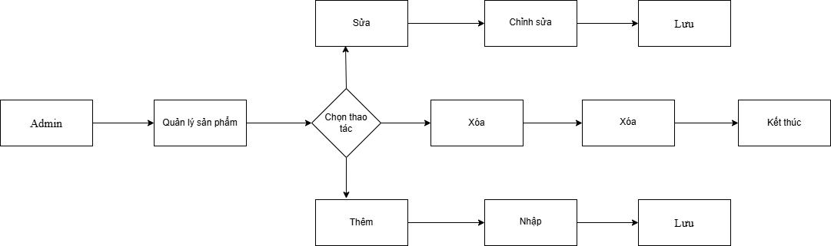

**Hình 2-16**: Sơ đồ quy trình quản trị sản phẩm

**Quy trình quản lý đơn hàng**: Quản trị viên có thể theo dõi toàn bộ đơn hàng của khách hàng trong hệ thống. Quy trình bao gồm xem danh sách đơn hàng, xem chi tiết từng đơn, theo dõi trạng thái xử lý và cập nhật trạng thái như “đang xử lý”, “đang giao hàng”, “hoàn thành” hoặc “hủy đơn”. Quy trình đảm bảo sự phối hợp giữa các bước xử lý và giao hàng, giúp hệ thống hoạt động ổn định và chính xác.

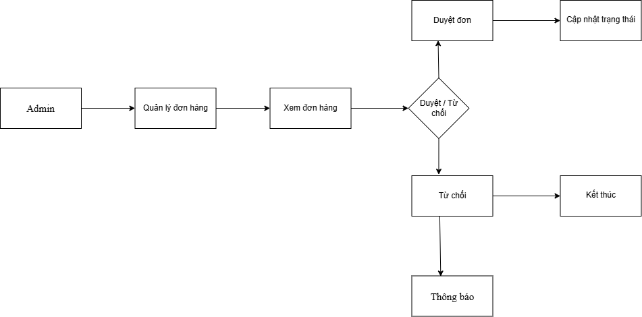

**Hình 17**: Sơ đồ quy trình quản lý đơn hàng

**Quy trình quản lý người dùng**: Quản trị viên có quyền xem danh sách người dùng, xem thông tin chi tiết, chỉnh sửa thông tin hoặc khóa tài khoản khi cần thiết. Tất cả thao tác cập nhật đều được lưu vào cơ sở dữ liệu nhằm đảm bảo tính minh bạch và dễ dàng theo dõi. Quy trình giúp quản trị viên kiểm soát hoạt động của người dùng trên hệ thống một cách hiệu quả.



**Hình 2-18**: Sơ đồ quy trình quản lý người dùng



### **Sơ đồ UML**

* + - 1. Sơ đồ D0, D1, D2
* Sơ đồ D0

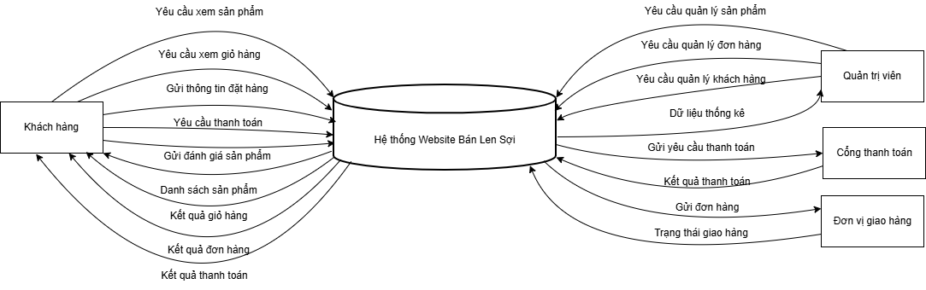

**Hình 2-19**: Sơ đồ D0

* Sơ đồ D1

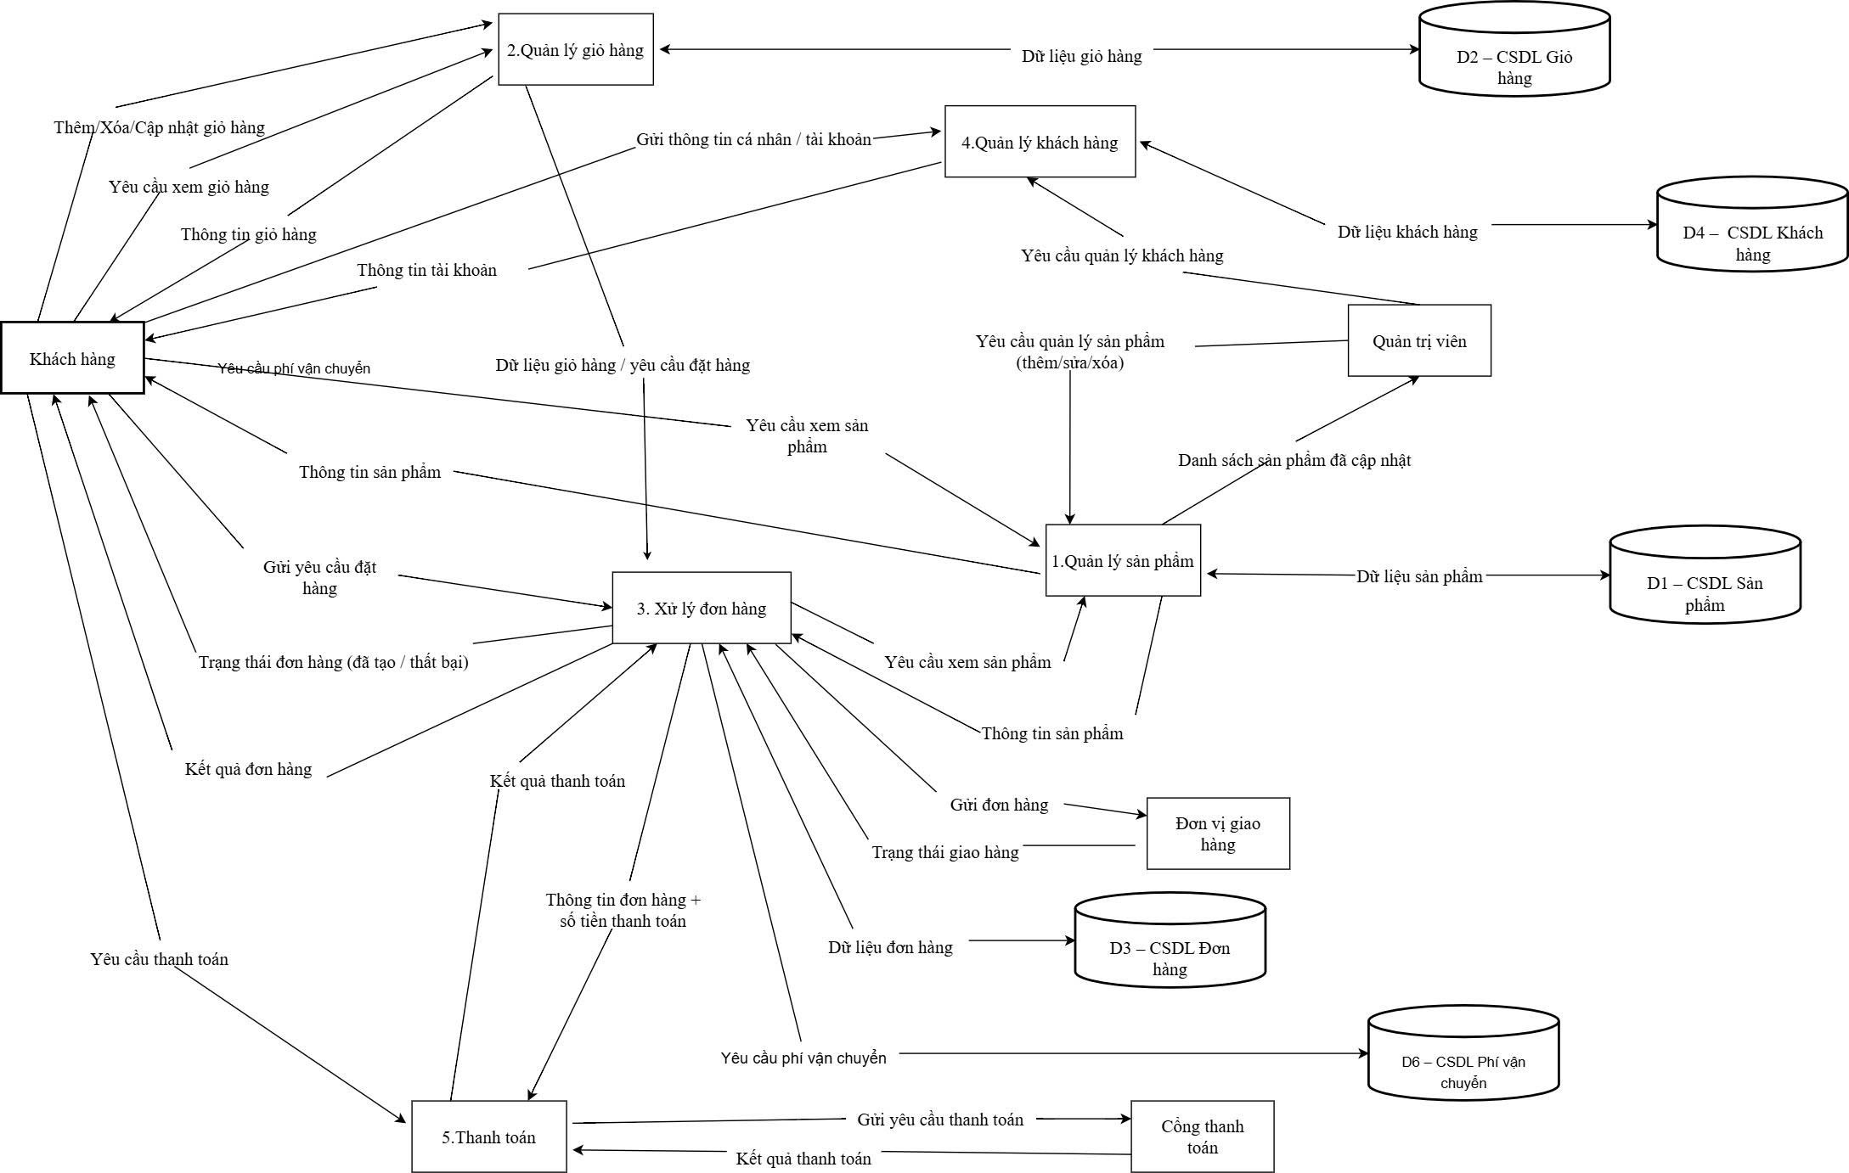

**Hình 2-20**: Sơ đồ D1

* Sơ đồ D2

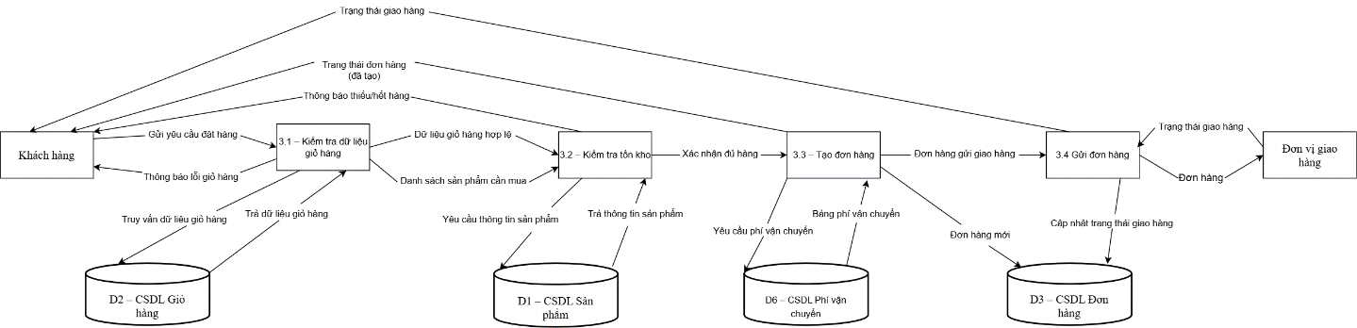

**Hình 2-21**: Sơ đồ D2 - Xử lý đơn hàng

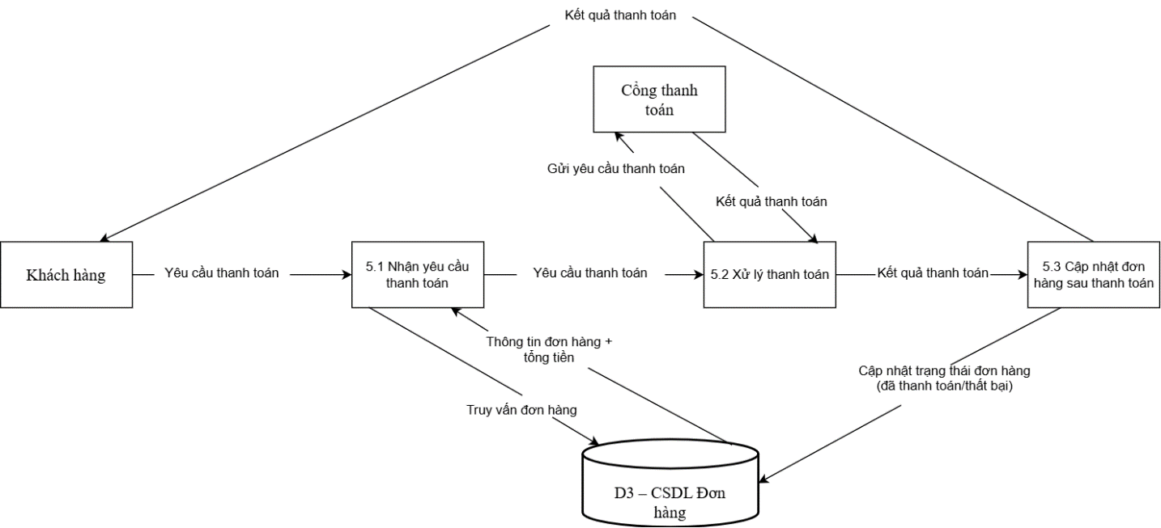

**Hình 2-22**: Sơ đồ D2 - Thanh toán

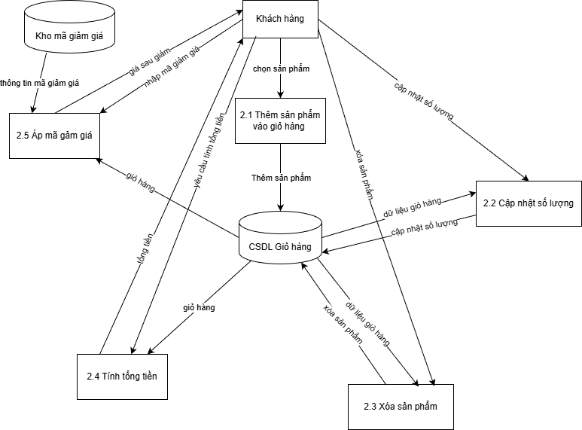

**Hình 2-23**: Sơ đồ D2 - Quản lý giỏ hàng

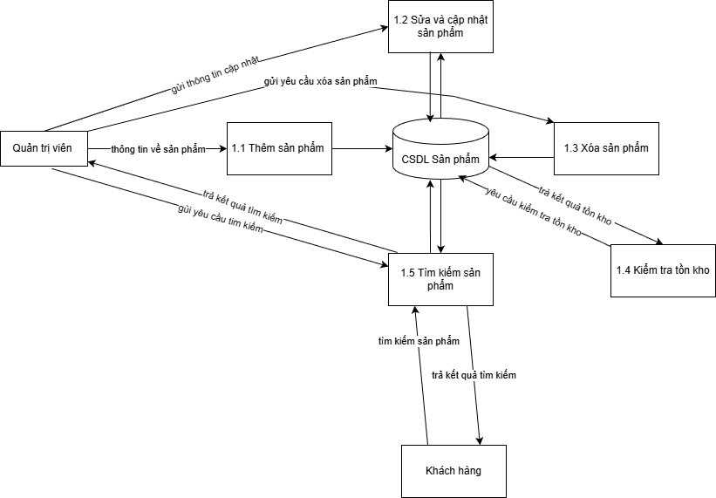

**Hình 2-24**: Sơ đồ D2 - Quản lý sản phẩm

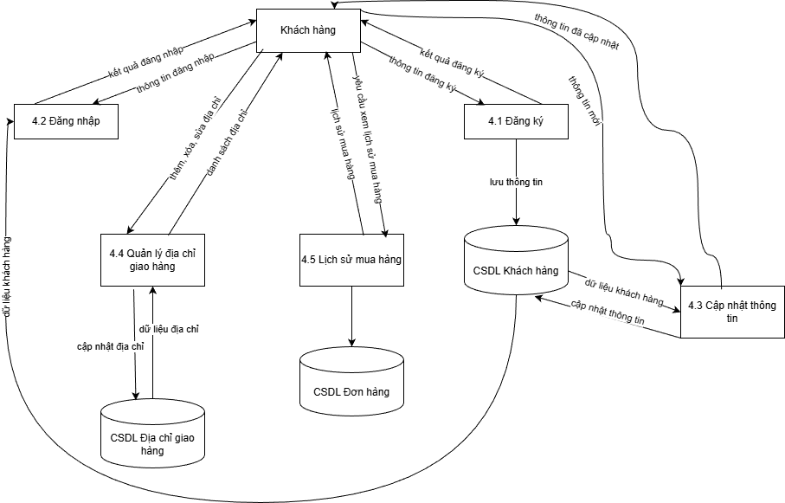

**Hình 2-25**: Sơ đồ D2 - Quản lý khách hàng

* + - 1. Sơ đồ ERD



**Hình 26**: Sơ đồ ERD